ИНСТРУКЦИЯ ООО «РН-КАРТ»
РАБОТА ОПЕРАТОРА С АВТОНОМНЫМ ТЕРМИНАЛОМ
ПРИ ОПЛАТЕ ТОПЛИВНОЙ КАРТОЙ

Телефон техподдержки терминалов 8-800-200-73-73

МОСКВА
2021

ОПИСАНИЕ ПРИНИМАЕМЫХ ТОПЛИВНЫХ КАРТ

ТОПЛИВНАЯ КАРТА РОСНЕФТЬ

ВНЕШНИЙ ВИД КАРТЫ РОСНЕФТЬ
- Эмитент – ООО «РН-Карт».
- Идентификационный номер топливной карты (PAN) имеет длину 16(шестнадцать) цифр, проэмбоссирован на лицевой стороне топливной карты.
- Идентификационный номер Эмитента (IIN): 782601, первые 6 (шесть) цифр номера топливной карты.
- Внешний вид лицевой и оборотной стороны топливной карты РОСНЕФТЬ представлен на (Рис. 1- Рис. 2).
Контактный
чип

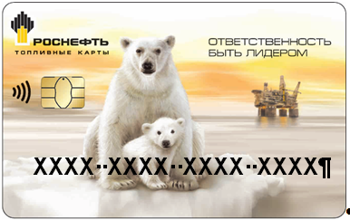
Идентификационный номер карты
Обозначение наличия бесконтактного интерфейса
Рис. 1
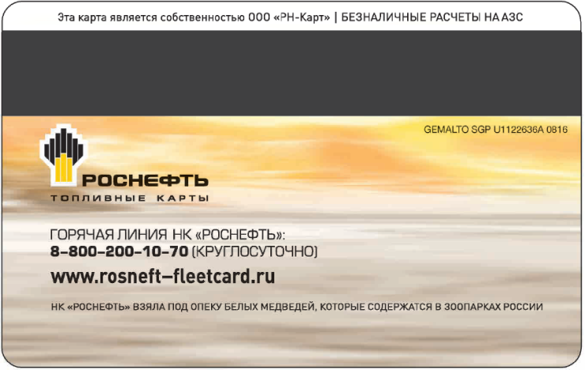
Телефон
Управления клиентской поддержки ООО «РН-Карт»
Магнитная полоса
Рис. 2

ОБЩИЕ СВЕДЕНИЯ О ТОПЛИВНЫХ КАРТАХ РОСНЕФТЬ
- Топливная карта имеет встроенный чип с контактным и бесконтактным интерфейсами, а также магнитную полосу.
- Обслуживание топливной Карты на терминале производится, как через контактный интерфейс путем вставки топливной карты чипом вперед в картоприемник (картридер) терминала, так и через бесконтактный - прикладыванием топливной карты к активной зоне (дисплей терминала). Обслуживание через бесконтактный интерфейс является наиболее предпочтительным, так как считывание информации с топливной карты производится быстрее, а также не производится механический контакт топливной карты с терминалом. Магнитная полоса при обслуживании топливной карты в настоящий момент не задействуется (исключение карты только с магнитной полосой).
- Топливная карта защищена PIN – кодом, состоящим из 4 цифр.
ПРИМЕЧАНИЕ. Для ввода PIN-кода предоставляется 3 попытки. При утере PIN-кода он может быть восстановлен при обращении в ООО «РН-Карт».
- По топливной карте может быть отпущено топливо и услуги, представленные на ТО.
- На топливную карту могут быть установлены разрешения на прием только конкретных видов топлива, групп сопутствующих товаров или услуг, а также суточные/месячные лимиты на выборку определенного количества товара или на определенную сумму денежных средств.
- Авторизация топливной карты производится только в Online режиме.

ТОПЛИВНАЯ КАРТА РОСНЕФТЬ С МАГНИТНОЙ ПОЛОСОЙ

ВНЕШНИЙ ВИД КАРТЫ РОСНЕФТЬ
- Эмитент – ООО «РН-Карт».
- Идентификационный номер топливной карты (PAN) имеет длину 16(шестнадцать) цифр, проэмбоссирован на лицевой стороне топливной карты.
- Идентификационный номер Эмитента (IIN): 782601, первые 6 (шесть) цифр номера топливной карты.
- Внешний вид лицевой и оборотной стороны топливной карты РОСНЕФТЬ представлен на рисунках (Рис. 3).
Идентификационный номер карты
Телефон горячей линии
ОАО «НК «Роснефть»
Магнитная полоса
Рис. 3

ОБЩИЕ СВЕДЕНИЯ О ТОПЛИВНЫХ КАРТАХ РОСНЕФТЬ С МАГНИТНОЙ ПОЛОСОЙ
- Топливная карта НЕ имеет встроенный чип с контактным и бесконтактным интерфейсами, а имеет только магнитную полосу.
- Обслуживание топливной карты на терминале производится путем проведения карты магнитной полосой через ридер магнитных карт.
- Топливная карта защищена PIN – кодом, состоящим из 4 цифр.
ПРИМЕЧАНИЕ. Для ввода PIN-кода предоставляется 3 попытки. При утере PIN-кода он может быть восстановлен при обращении в ООО «РН-Карт».
- По топливной карте может быть отпущено топливо и услуги, представленные на ТО.
- На топливную карту могут быть установлены разрешения на прием только конкретных видов топлива, групп сопутствующих товаров или услуг, а также суточные/месячные лимиты на выборку определенного количества товара или на определенную сумму денежных средств.
- По топливной карте одним чеком возможен отпуск как нефтепродуктов, так и услуг.

ВИРТУАЛЬНАЯ И ВИРТУАЛИЗИРОВАННАЯ ТОПЛИВНАЯ КАРТА

1.3.1. Внешний вид виртуальной топливной карты в мобильном приложении

- Эмитент – ООО «РН-Карт».
- Идентификационный номер виртуальной и виртуализированной карты (PAN) имеет длину 19 (девятнадцать цифр, отображаемых в мобильном приложении на экране смартфона клиента до символа «=».
- Идентификационный номер Эмитента (IIN) виртуальной карты: 782601, первые 6 (шесть) цифр номера.
- Идентификационный номер Эмитента (IIN) виртуализированной карты: 000782601, первые 9 (девять) цифр номера.
- Внешний вид виртуальной и виртуализированной карты РОСНЕФТЬ в мобильном приложении, на экране смартфона клиента, представлен на Рисунке № 4.

Штрих-код виртуальной карты
Идентификационный номер виртуальной карты

Рис.4

1.3.2. ОБЩИЕ СВЕДЕНИЯ О ВИРТУАЛЬНЫХ и виртуализированных топливных КАРТАХ
- Виртуальная и виртуализированная карта имеет идентификационный номер и штрих-код.
- Обслуживание виртуальной и виртуализированной карты на терминале производится путем считывания штрих-кода с экрана смартфона клиента сканером, подключенным к терминалу.
.
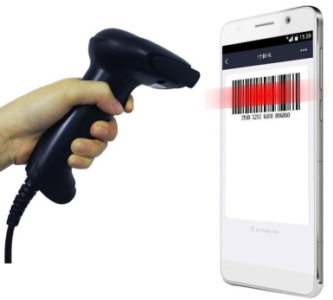
- Виртуальная карта может быть защищена PIN – кодом, состоящим из 8 цифр. В этом случае PIN –код для каждой операции динамически генерируется в мобильном приложении.
ПРИМЕЧАНИЕ: для ввода PIN-кода предоставляется 3 попытки, после которых виртуальная и виртуализированная карта блокируется.
- На виртуальную и виртуализированную карту могут быть установлены разрешения на прием только конкретных видов топлива или услуг, а также суточные/месячные лимиты на выборку определенного количества товара или на определенную сумму денежных средств.

ОБОРУДОВАНИЕ ДЛЯ ПРИЕМА ТОПЛИВНЫХ КАРТ EMV
В данном разделе дается общее описание Терминала для организации приема Топливных карт.

ОБЩЕЕ ОПИСАНИЕ ТЕРМИНАЛА
Внешний вид Терминала представлен на (Рис. 5).
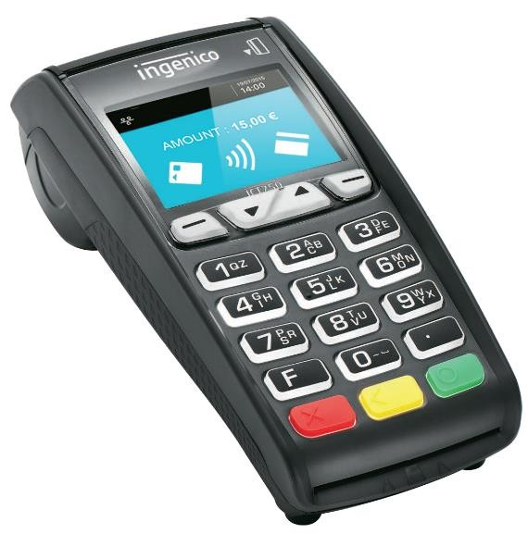
Принтер
Кнопки навигации
«ВНИЗ-ВВЕРХ»
Ридер бесконтактных
карт (вокруг экрана)
Экран с подсветкой
Функциональные
клавиши
Ридер
магнитных карт

ЗЕЛЕНАЯ кнопка (ОК)
Функциональная
Клавиша F
ЖЕЛТАЯ кнопка
(Исправление)
КРАСНАЯ кнопка
(Отмена)
Ридер
чиповых карт
Рис. 5
Терминал включается автоматически, сразу же подключения к питанию
- Для перезагрузки терминала необходимо одновременно нажать ЖЕЛТУЮ клавишу и клавишу «.» (точка).

ЗАМЕНА ЛЕНТЫ
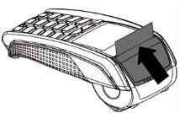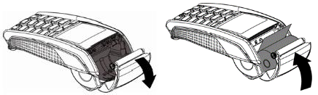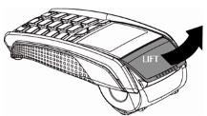
Потяните крышку назад
Откройте отделение
Вставьте рулон, вытяните бумагу
Закройте отделение

ЧТЕНИЕ ТОПЛИВНЫХ КАРТ
Чтение магнитной карты
Вставьте карту в ридер магнитной полосой вправо.
Проведите карту через ридер одним движением не слишком быстро, не слишком медленно, чтобы обеспечить верное чтение карты и избежать повторных чтений.
Чтение чиповой карты
Вставьте чиповую карту в терминал чипом вверх и не забирайте до завершения операции.

Бесконтактное чтение (опционально)
Приложите карту к активной зоне над дисплеем (на расстоянии 1 см). Держите карту у дисплея на протяжении всей транзакции. Терминал оснащен четырьмя диодами, отображающими процесс проведения транзакции.
Когда начинается транзакция, горит первый (слева) индикатор статуса; это означает, что бесконтактный дисплей используется, но карта не читается.
Когда бесконтактная карта приложена к активной зоне, в течение транзакции по очереди загорятся второй, третий и четвертый индикатор. Карта успешно считана, когда загорелись все четыре диода, и раздался сигнал подтверждения.
Чтение виртуальной и виртуализированной топливной карты (опционально)
Обслуживание виртуальной и виртуализированной топливной карты на терминале производится путем считывания сканером, подключенным к терминалу, штрих-кода, отображенного на экране смартфона клиента.

ОБСЛУЖИВАНИЕ ТОПЛИВНЫХ КАРТ
В данном разделе описываются действия Оператора при отпуске нефтепродуктов по Топливным картам.

НАЧАЛО РАБОТЫ

ОТКРЫТИЕ СМЕНЫ
Для выполнения платежных операций в приложении необходимо открыть смену.

ПРИМЕЧАНИЕ. Если вход в приложение осуществляется после закрытия смены, процедура открытия смены запустится после авторизации оператора автоматически.
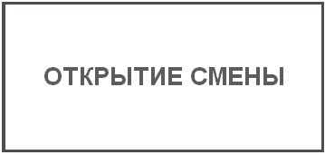
- Для открытия смены необходимо нажать на Зеленую клавишу на терминале.

Процедура Открытия смены выполняется для установки цен на товары в Терминале и дальнейшее их использование для расчетов стоимости в текущей смене.

- После нажатия на Зелёную клавишу Терминал спросит о необходимости редактирования цен. На экране отобразится список услуг:

Мойка 0,00
Шиномонтаж 0,00

Выберите вид услуги и установите цену. Для мойки и шиномонтажа цена всегда указывается 1 руб. После установки цен на все услуги нажмите ЗЕЛЕНУЮ клавишу.

- Далее терминал предложит открыть смену. Для открытия смены нажмите ЗЕЛЕНУЮ клавишу.
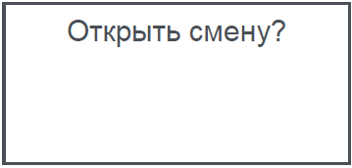

ВЫПОЛНЕНИЕ ОПЕРАЦИЙ
На терминале в списке методов оплаты выбрать пункт «0 – Топливная карта»:
0 – Топливная карта
1 – Закрытие смены
2 – Сервис

ОПЛАТА ЗАКАЗА
Стандартная процедура оплаты позволяет произвести покупку топлива из списка на определенную сумму или определенное количество.
- Для проведения оплаты по топливной карте выберите вид оплаты «1 – Предоплата»:

0 – Предоплата
1 – Отмена
2 – Возврат
3 – Отмена служебная
4 – Баланс

- Выберите группу товаров «Услуги»:
Предоплата(1)
0 – Услуги

- Выберите Вид услуги:

Предоплата(1)
0 – Мойка

- Введите сумму в рублях. Для ввода дробной части нажмите клавишу «.» (точка):

- Подтвердите проведение оплаты Зеленой клавишей терминала. После данной операции терминал запросит предъявить карту:

ПРЕДОПЛАТА
500,00 руб

Топливная карта

  - для чиповых карт используйте чиповый ридер;
  - для бесконтактных карт PayPass приложите карту к терминалу;
  - для карты только с магнитной полосой проведите карту через ридер магнитной полосы в терминале.
  - для виртуальной и виртуализированной карты считайте сканером штрих-код с экрана смартфона клиента.

ПРИМЕЧАНИЕ. В случае использования выносного пин-пада iPP220 бесконтактные карты считываются именно на нем.

В случае запроса ПИН-кода введите ПИН-код. Примечание: для ввода PIN-кода предоставляется 3 попытки, после которых карта блокируется.

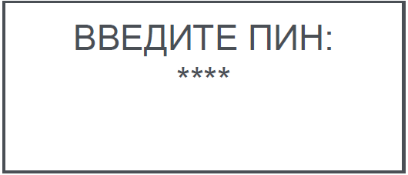
- Терминал распечатывает чек с результатом операции. Отдайте чек Клиенту.
ВАЖНО! Терминал работает по принципу ПРЕДОПЛАТЫ! Перед выполнением операции на кассе убедиться, что транзакция по терминалу прошла успешно (будет распечатано ДВА чека, если один чек – это чек ОТКАЗА)!

Пример отказа в выполнении операции на терминале (Рис. 7).

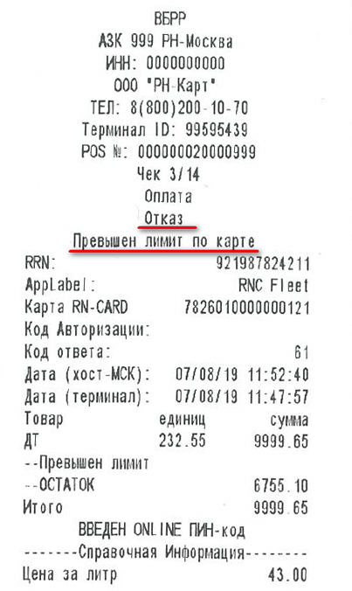
Рис. 7

ОТМЕНА ЗАКАЗА И ЧАСТИЧНЫЙ ВОЗВРАТ
Для проведения полной отмены ранее отпущенного товара используется функционал «Отмена». Для операции «Отмена» топливная карта клиента не требуется:

- В меню «Топливная карта» выберите операцию «1- Отмена»:
0 – Предоплата
1 – Отмена
2 – Возврат
3 – Отмена служебная
4 – Баланс

- Введите номер чека оригинальной операции:
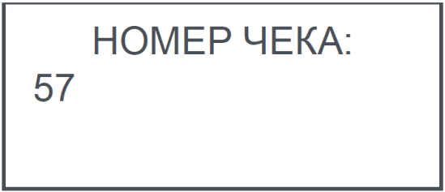
ВАЖНО! Номер чека находится в шапке чека оригинальной операции и имеет вид «хх/хх», необходимо вводить цифры после знака « / », например (Рис. 8).
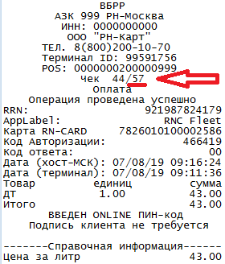
Рис. 8
- Для частичного возврата или в случае, когда смена на терминале уже закрыта, необходимо выбрать пункт «Возврат» и ввести RRN оригинальной операции (Рис. 9):
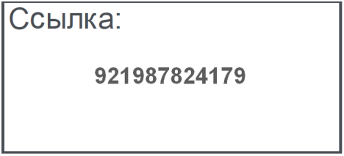
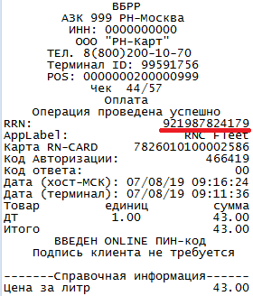
Рис. 9
- Для частичного возврата в случае, когда клиент с картой уехал, необходимо выбрать пункт «Отмена служебная», ввести RRN оригинальной операции, выбрать нужный вид топлива и ввести необходимый для возврата объем
- Если по оригинальной операции уже проводилась отмена (в т.ч. частичная) на экран выводится соответствующее сообщение.

ВАЖНО! Если сумма оригинальной операции меньше введенной произвольной суммы, на чеке будет распечатана информация об Отказе проведения операции с сообщением «Некорректная сумма» (Рис 10).
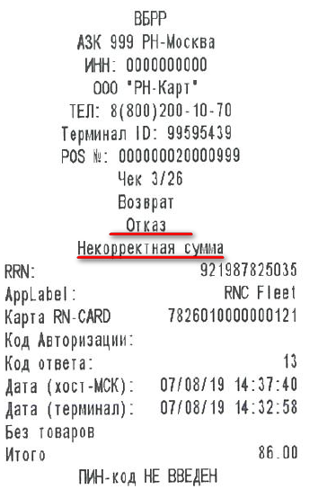
Рис. 10
ВАЖНО! Если при проведении операции «ОТМЕНА» введено некорректное yнаименование услуги, на чеке будет распечатана информация об Отказе проведения операции с сообщением «Некорректная транзакция» (Рис. 11).
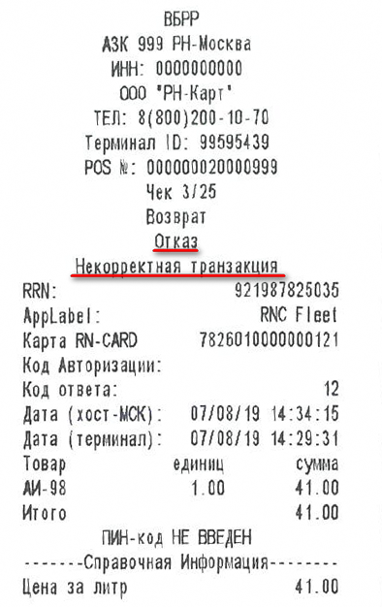
Рис. 11
- В случае операции «возврата» терминал запросит предъявить карту.
  - для чиповых карт, используйте чиповый ридер;
  - для бесконтактных карт PayPass, приложите карту к терминалу;
  - для карты только с магнитной полосой проведите карту через ридер магнитной полосы в терминале.
  - для виртуальной и виртуализированной карты. считайте сканером штрих-код с экрана смартфона клиента.
Терминал распечатывает чек об успешном проведении возврата. Отдайте чек клиенту.
- В случае операции «отмены» нажмите ЗЕЛЕНУЮ клавишу.
Терминал распечатывает чек об успешном проведении отмены.

ПРОВЕРКА БАЛАНСА КАРТЫ
Для проверки баланса или лимитов топливной карты необходимо произвести следующие действия:
- на терминале выбрать пункт «7- Баланс» в меню «Топливная карта»
- на терминале появится запрос на предъявление карты;
- необходимо предъявить топливную карту в терминал;
- по запросу терминала ввести пин-код;
- распечатается слип-информация по карте;

ВАЖНО! Данная опция проверки баланса работает только по топливным картам РОСНЕФТЬ.

СМЕННАЯ СВЕРКА ИТОГОВ

ФОРМИРОВАНИЕ СМЕННОГО ОТЧЕТА ТЕРМИНАЛА
Для формирования сменного отчета терминала необходимо выполнить операцию закрытия смены:
- «3» Меню оператора – «Закрытие смены», Терминал распечатывает «Отчет закрытия смены» (Рис. 12).
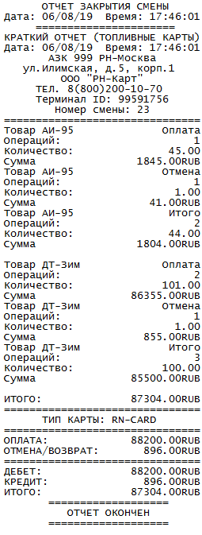
Рис. 12

СООБЩЕНИЯ ТЕРМИНАЛА
В данном разделе описываются сообщения Терминала, которые формируются в процессе обслуживания Топливных карт.
ПРИМЕЧАНИЕ. Сообщения Терминала, формируемые в процессе работы, отображаются на терминальных слипах (Рис. 13).

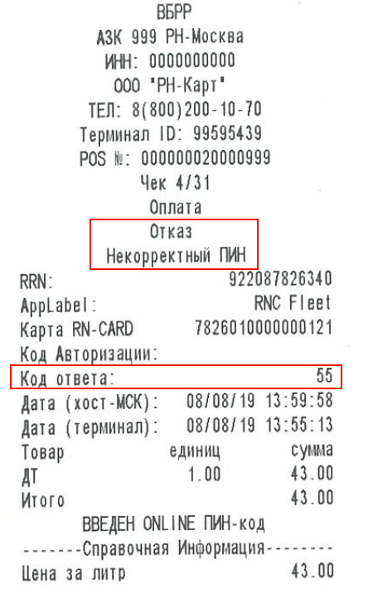
Рис. 13
Сообщения терминала, их описание и порядок действий оператора-кассира приведены в Таблица 1.
Таблица 1
Описание кодов ошибок терминала
КОД СООБЩЕНИЯ | ТЕКСТ СООБЩЕНИЯ НА ТЕРМИНАЛЬНОМ СЛИПЕ | ОПИСАНИЕ СООБЩЕНИЯ И ДЕЙСТВИЙ ОПЕРАТОРА -КАССИРА
1 | 2 | 3
- | Ошибка чтения карты* | Карта не может быть прочитана. Повторно провести операцию при необходимости связаться с Техподдержкой терминалов ООО "РН-Карт".
00 | Операция проведена успешно | Стандартные действия по отпуску/возврату Товаров по Топливной карте.
04 | Изъять | Карта заблокирована в Системе Топливного процессинга (ИСПТК). Сообщить Клиенту информацию. Рекомендовать Клиенту для выяснения причин отказа связаться со своим менеджером со стороны ООО "РН-Карт" или с управлением клиентской поддержки ООО "РН-Карт".
05 | Отказ
07 | Изъять карту, особое условие
12 | Некорректная транзакция | - Товар в заказе отсутствует в товарном справочнике Системы Топливного процессинга (ИСПТК).  - Закончился срок действия контракта. Рекомендовать Клиенту для выяснения причин отказа связаться со своим менеджером со стороны ООО "РН-Карт" или с управлением клиентской поддержки ООО "РН-Карт".
13 | Некорректная сумма | Итог по сумме или количеству в Заказе не соответствует итогу, рассчитанному в Системе топливного процессинга (ИСПТК).  Повторить операцию.
14 | Нет данных о карте | Карта с данным номером не зарегистрирована в Системе Топливного процессинга (ИСПТК). Сообщить Клиенту информацию. Рекомендовать Клиенту для выяснения причин отказа связаться со своим менеджером со стороны ООО "РН-Карт" или с управлением клиентской поддержки ООО "РН-Карт".
41 | Изъять, утерянная карта | Карта заблокирована в Системе Топливного процессинга (ИСПТК). Сообщить Клиенту информацию. Рекомендовать Клиенту для выяснения причин отказа связаться со своим менеджером со стороны ООО "РН-Карт" или с управлением клиентской поддержки ООО "РН-Карт".
43 | Изъять, украденная карта
50 | Нет связи с хостом | Терминал не может соединится с ИСПТК. Связаться с Техподдержкой терминалов ООО "РН-Карт"
51 | Недостаточно средств | У клиента недостаточно средств на счете контракта для оплаты Заказа. Сформировать Заказ в пределах доступных на счете средств.
54 | Карта просрочена | Срок действия Карты истек, либо карта не активирована. Сообщить Клиенту информацию. Рекомендовать Клиенту для выяснения причин отказа связаться со своим менеджером со стороны ООО "РН-Карт" или с управлением клиентской поддержки ООО "РН-Карт".
55 | Некорректный ПИН | Клиентом введен неверный ПИН-код. Необходимо повторить попытку. Количество попыток не более 3 (трех), после чего Карта блокируется. Сообщить Клиенту информацию. Рекомендовать Клиенту для выяснения причин отказа связаться со своим менеджером со стороны ООО "РН-Карт" или с управлением клиентской поддержки ООО "РН-Карт".
57 | Транзакция не разрешена для держателя карты | - Отпускаемый товар, запрещен для отпуска по Карте для данного Клиента.  - Установлен запрет обслуживания на этой АЗК.  Сообщить Клиенту информацию. Рекомендовать Клиенту для выяснения причин отказа связаться со своим менеджером со стороны ООО "РН-Карт" или с управлением клиентской поддержки ООО "РН-Карт".
58 | Карта не обслуживается | Транзакция не разрешена для терминала. Терминал не зарегистрирован в системе топливного процессинга.  Связаться с управлением клиентской поддержки ООО "РН-Карт".
61 | Превышен лимит по карте | Сумма Заказа превышает установленный лимит (ограничение) по сумме (литрам). Сформировать Заказ в пределах доступного лимита.
64 | Неправильная сумма отмены | Сумма отмены не соответствует сумме оригинальной операции. Повторить операцию, введя корректную сумму..
65 | Превышено число операций | По данной карте превышено количество возможных операций. Сообщить Клиенту информацию. Рекомендовать Клиенту для выяснения причин отказа связаться со своим менеджером со стороны ООО "РН-Карт" или с управлением клиентской поддержки ООО "РН-Карт".
75 | Исчерпаны допустимые попытки ввода ПИН | Клиентом введен неверный ПИН-код. Необходимо повторить попытку. Количество попыток не более 3 (трех), после чего Карта блокируется. Сообщить Клиенту информацию. Рекомендовать Клиенту для выяснения причин отказа связаться со своим менеджером со стороны ООО "РН-Карт" или с управлением клиентской поддержки ООО "РН-Карт".
76 | Введен неверный ПИН
82 | Превышено время ожидания ответа | Система Топливного процессинга (ИСПТК) не отвечает на запрос Терминала. Повторить операцию.  Связаться с Техподдержкой терминалов ООО "РН-Карт"
91 | Эмитент не доступен | Отсутствует связь с топливным процессингом.  Повторить операцию.  Связаться с Техподдержкой терминалов ООО "РН-Карт"
96 | Неполадки в работе системы | Возможны неполадки в работе системы. Повторить операцию.  Связаться с Техподдержкой терминалов ООО "РН-Карт"
Все остальные коды | NN-Ошибка запроса | По какой-либо причине операция по карте невозможна. Повторить операцию. Связаться с Техподдержкой терминалов ООО "РН-Карт"

КОНТАКТНАЯ ИНФОРМАЦИЯ
- Техподдержка терминалов ООО «РН-Карт»
8 800 200 73 73 (бесплатно с мобильного телефона на территории РФ)
- Управление клиентской поддержки ООО "РН-Карт".
8 800 200 10 70 (круглосуточно, бесплатно с мобильного телефона на территории РФ)

